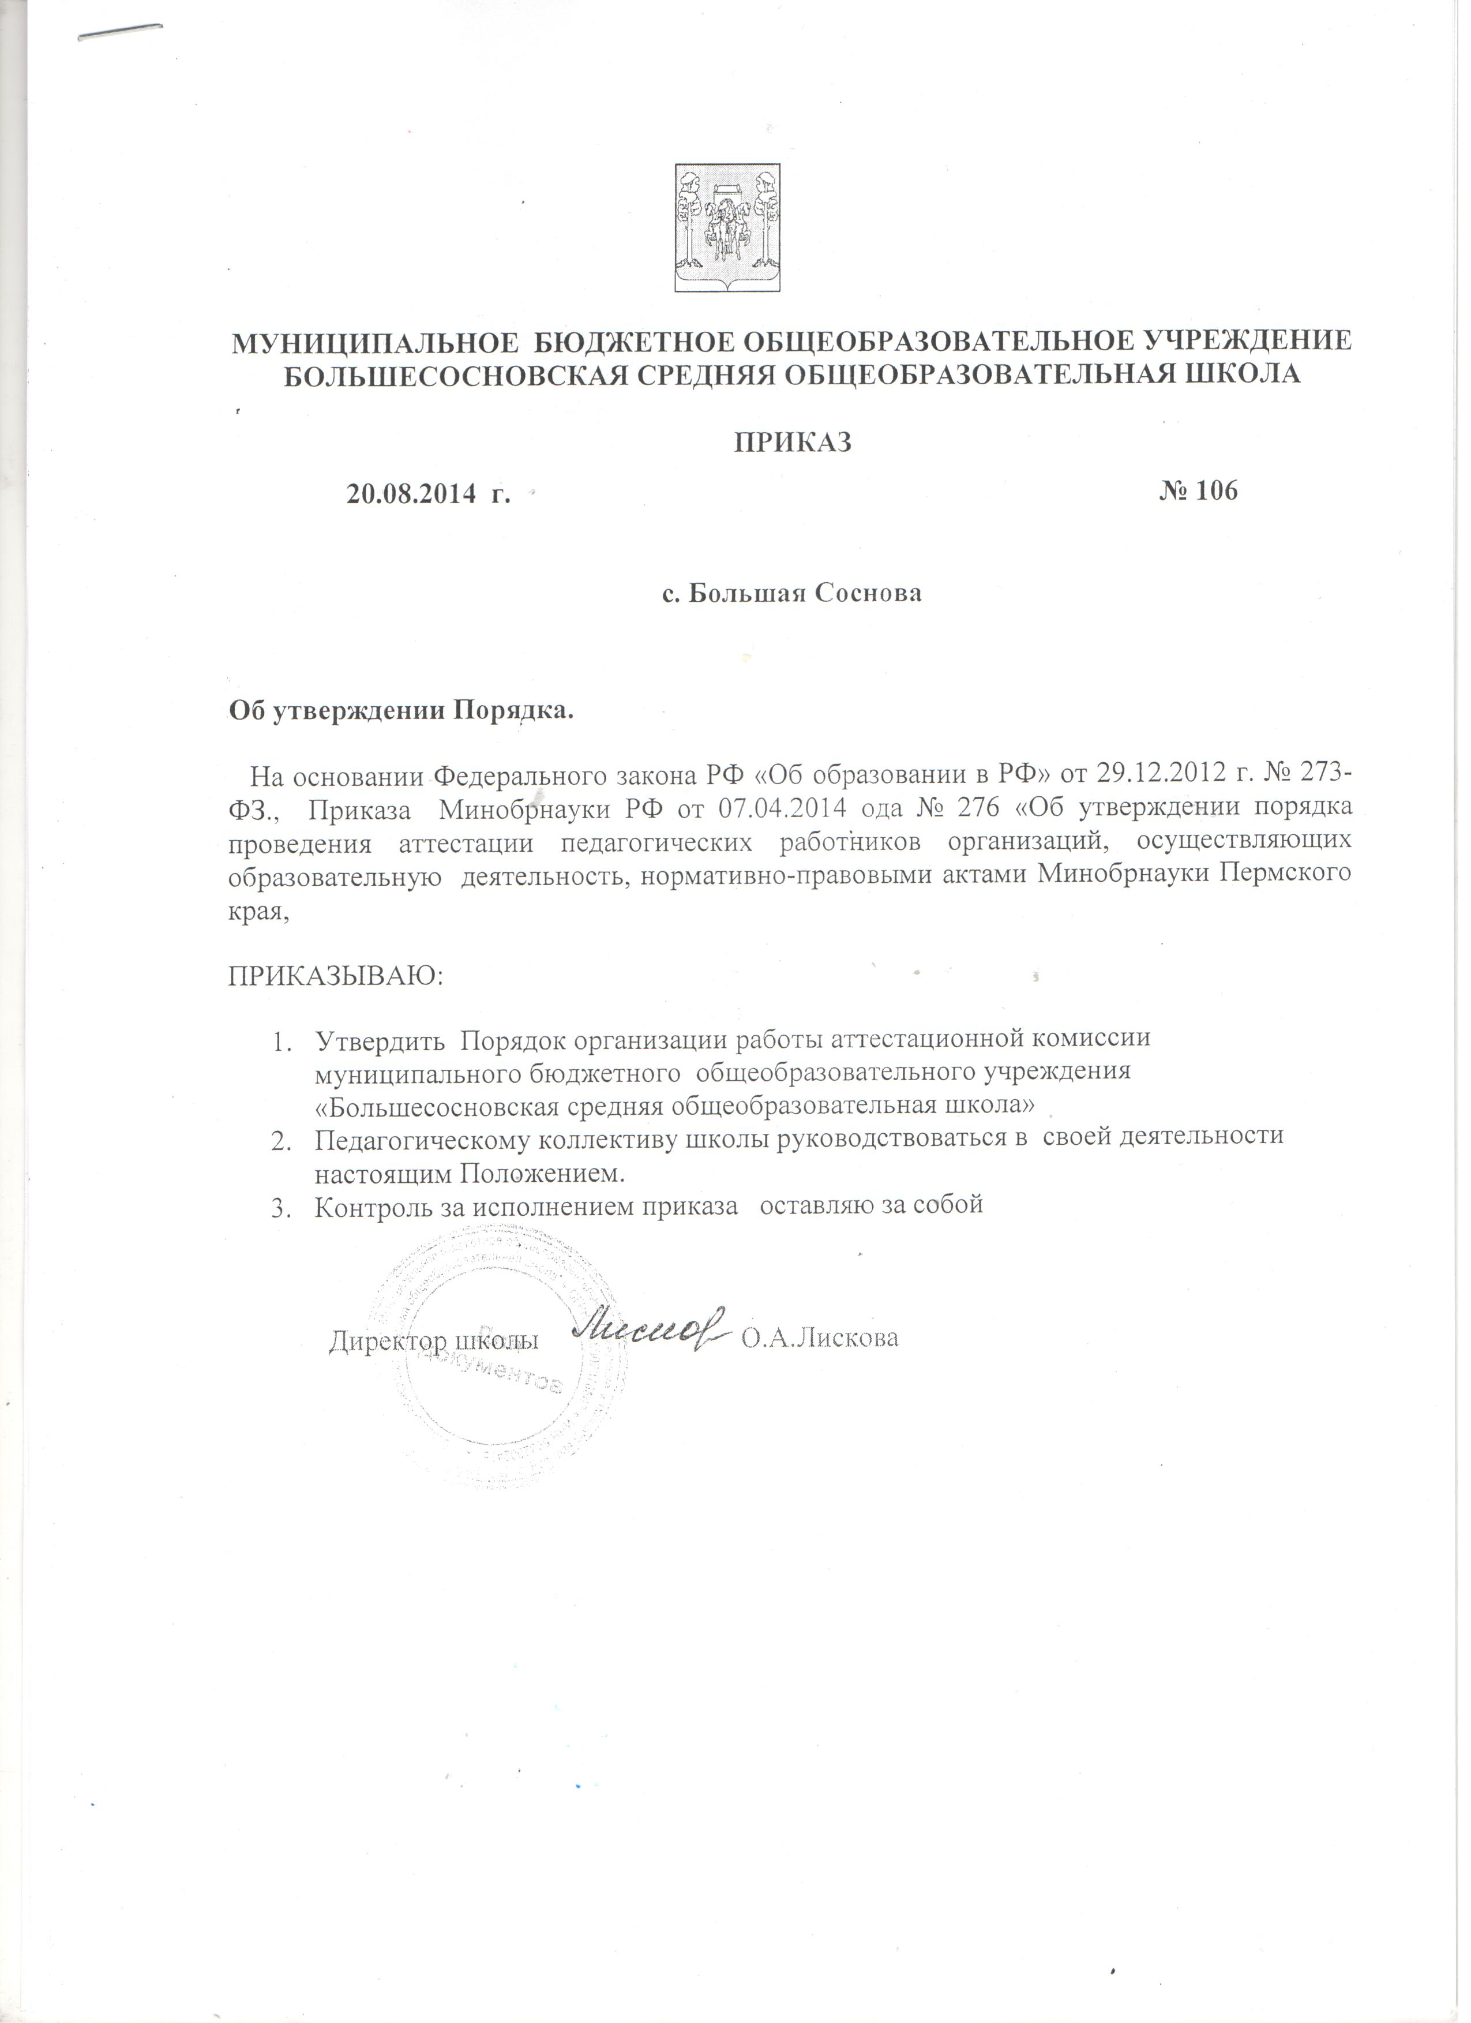
К приказу №_106 от «20» августа2014
МБОУ «Большесосновская СОШ»

Порядок
организации работы аттестационной комиссии Муниципального бюджетного общеобразовательного учреждения
«Большесосновская среднняя общеобразовательная школа»

1. Общие положения
1.1. Настоящее Положение регламентирует работу аттестационной комиссии муниципального бюджетного общеобразовательного учреждения «Большесосновская средняя общеобразовательная школа» (далее аттестационная комиссия), и руководствуется в своей деятельности: Федеральным законом РФ «Об образовании в Российской Федерации» от 29.12.2012 № 273-ФЗ, Приказом Минобрнауки РФ от 7.04.2014 №276 «Об утверждении порядка проведения аттестации педагогических работников организаций, осуществляющих образовательную деятельность», нормтивно-правовыми актами Минобрнауки Пермского края, Уставом МБОУ «Большесосновская СОШ»
1.2. Целью аттестации является подтверждение соответствия педагогических работников занимаемым ими должностям на основе оценки их профессиональной деятельности.
1.3. Основными задачами проведения аттестации являются:
- объективная оценка деятельности педагогических работников и определение соответствия занимаемой должности;
- повышение эффективности и качества педагогической деятельности;
- выявление перспектив использования потенциальных профессиональных возможностей педагогических работников;
- учет требований федеральных государственных образовательных стандартов к кадровым условиям реализации образовательных программ при формировании кадрового состава образовательного учреждения;
- стимулирование целенаправленного, непрерывного повышения уровня квалификации педагогических работников, их методологической культуры, профессионального и личностного роста
1.4. Основными принципами аттестации педагогических работников в целях подтверждения соответствия педагогических работников занимаемым ими должностям являются коллегиальность, гласность, открытость, обеспечивающие объективное отношение к педагогическим работникам, недопустимость дискриминации при проведении аттестации.
1.5 Аттестация педагогических работников в целях подтверждения соответствия педагогических работников занимаемым ими должностям проводится один раз в пять лет.
2. Состав аттестационной комиссии и порядок работы
2.1. Аттестационная комиссия создаётся приказом директора школы до начала учебного года и действует на протяжении всего учебного года.
2.2. В состав аттестационной комиссии входят: председатель комиссии, заместитель председателя, секретарь и члены комиссии. В состав аттестационной комиссии в обязательном порядке включается представитель профсоюзной организации.
2.3 Председатель аттестационной комиссии:
- организует работу аттестационной комиссии;
- распределяет обязанности между членами аттестационной комиссии;
- проводит заседания аттестационной комиссии;
- принимает решение о проведении внеплановых заседаний аттестационной комиссии.
2.4 В отсутствии председателя его обязанности исполняет заместитель председателя.
2.5 Организацию работы по подготовке заседаний, ведение и оформление протоколов заседаний осуществляет секретарь аттестационной комиссии.
3. Процедура аттестации
3.1. Основанием для проведения аттестации в целях подтверждения соответствия занимаемой должности педагогического работника является приказ директора школы.

3.2 Для проведения аттестации на каждого педагогического работника директор школы вносит в аттестационную комиссию школы представление.

3.3 В представлении содержаться следующие сведения о педагогическом работнике:
- фамилия, имя, отчество;
- наименование должности на дату аттестации;
- дата заключения по этой должности трудового договора;
- уровень образования и (или) квалификации по специальности или направлению подготовки;
- информация о получении дополнительного профессионального образования по профилю педагогической деятельности;
- результаты предыдущих аттестаций (в случае их проведения);
- мотивированная всесторонняя и объективная оценка профессиональных, деловых качеств, результатов профессиональной деятельности педагогического работника по выполнению трудовых обязанностей, возложенных на него трудовым договором.

3.4 Аттестация педагогов проводится на заседании аттестационной комиссии с участием педагогического работника.

3.5 Заседание аттестационной комиссии школы считается правомочным, если на нём присутствуют не менее двух третей от общего числа членов аттестационной комиссии организации.

3.6 В случае отсутствия педагогического работника в день проведения аттестации на заседании аттестационной комиссии по уважительным причинам, его аттестация переносится на другую дату, и в график аттестации вносятся соответствующие изменения, о чем работодатель знакомит работника под роспись не менее чем за 30 календарных дней до новой даты проведения его аттестации.

3.7 При неявке педагогического работника на заседание аттестационной комиссии без уважительной причины аттестационная комиссия проводит аттестацию в его отсутствие.

3.8 Аттестационная комиссия школы рассматривает представление, дополнительные сведения, представленные самими педагогическими работником, характеризующие его профессиональную деятельность (в случае их представления).

3.9 По результатам аттестации педагогического работника аттестационная комиссия принимает одно из следующих решений:

- соответствует занимаемой должности (указывается должность педагогического работника);

- не соответствует занимаемой должности (указывается должность педагогического работника).

3.10 Решение принимается аттестационной комиссией в отсутствие аттестуемого педагогического работника открытым голосованием большинством голосов присутствующих на заседании членов аттестационной комиссии.

При прохождении аттестации педагогический работник, являющийся членом аттестационной комиссии, не участвует в голосовании по своей кандидатуре.
3.11 В случаях, когда не менее половины членов аттестационной комиссии, присутствующих на заседании, проголосовали за решение о соответствии работника занимаемой должности, педагогический работник признаётся соответствующим занимаемой должности. При равенстве голосов председатель аттестационной комиссии обладает правом решающего голоса.

3.12 Результаты аттестации педагогического работника, непосредственно присутствующего на заседании аттестационной комиссии, сообщаются ему после подведения итогов голосования.

3.13 Результаты аттестации педагогических работников заносятся в протокол, подписываемый председателем, заместителем председателя, секретарем и членами аттестационной комиссии, присутствовавшими на заседании, который хранится с представлениями, дополнительными сведениями, представленными самими педагогическими работниками, характеризующими их профессиональную деятельность (в случае их наличия) у директора школы. Решение аттестационной комиссии о результатах аттестации утверждается приказом директора школы.
3.14 На педагогического работника, прошедшего аттестацию, не позднее двух рабочих дней со дня ее проведения, секретарем аттестационной комиссии составляется выписка из протокола, содержащая сведения о фамилии, имени, отчестве (при наличии) аттестуемого, наименовании его должности, дате заседания аттестационной комиссии школы, результатах голосования о принятом аттестационной комиссией школы решением. Директор школы знакомит педагогического работника с выпиской из протокола под роспись в течение трёх рабочих дней после её составления.
Выписка из протокола хранится в личном деле педагогического работника.
3.15 Результаты аттестации в целях подтверждения соответствия педагогических работников занимаемым ими должностям на основе оценки их профессиональной деятельности педагогический работник вправе обжаловать в соответствии с законодательством Российской Федерации.
3.11 Аттестационная комиссия, вправе давать рекомендации директору школы о возможности назначения на соответствующие должности педагогических работников лиц, не имеющих специальной подготовки или стажа работы, установленных в разделе «Требования к квалификации» раздела «Квалификационные характеристики должностей работников образования» Единого квалификационного справочника должностей руководителей, специалистов и служащих и (или) профессиональными стандартами, но обладающих достаточным практическим опытом и компетентностью, выполняющих качественно и в полном объеме возложенные на них должностные обязанности.

Приложение

В аттестационную комиссию
МБОУ «Большесосновская СОШ»
_____________________________
_____________________________
_____________________________
_____________________________

Представление
На педагогического работника для аттестации с целью
подтверждения соответствия занимаемой должности.

Общие сведения о педагогическом работнике
Фамилия, имя, отчество_________________________________________________________
Наименование должности на дату проведения аттестации____________________________
_____________________________________________________________________________
Дата заключения по этой трудового договора ______________________________________
Уровень образования и (или) квалификации по специальности или направлению подготовки ___________________________________________________________________
Информация о получении дополнительного профессионального образования по профилю педагогической деятельности____________________________________________________
_______________________________________________________________________________________________________________________________________________________________________________________________________________________________________
Результаты предыдущих аттестаций (в случае их проведения)_________________________
Далее даётся мотивированная всесторонняя и объективная оценка профессиональных, деловых качеств, результатов профессиональной деятельности педагогического работника по выполнению трудовых обязанностей, возложенных на него трудовым договором.

Директор школы ______________________ Лискова О.А. «___»___________201
«Ознакомлен» ____________________________________ «____» __________201

